Lampiran 1. Daftar Spesifikasi Sampel

- Tablet Ofloksasin (Indofarma)
Komposisi : Tiap tablet mengandung ofloksasin 400 mg
No Batch : 1309009 03
No Registrasi : GKL9720921417B1
Exp Date : 11 2019
- Tablet Ofloksasin (Novell)
Komposisi : Tiap tablet mengandung ofloksasin 400 mg
No Batch : E7K039
No Registrasi : GKL 0433510217B1
Exp Date : 11 2020

Lampiran 2. Gambar Sampel dan Alat-alat Penelitian
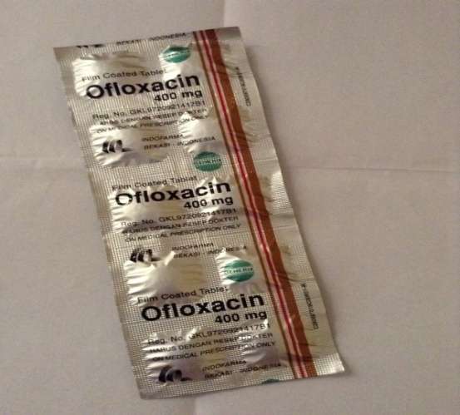  Sampel | 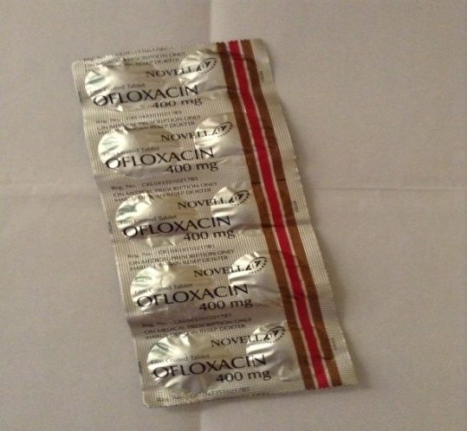  Sampel
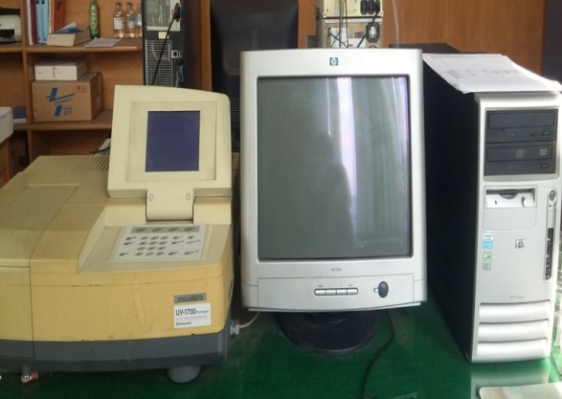  Spektrofotometer UV-Vis  (UV 1700 Shimadzu) | 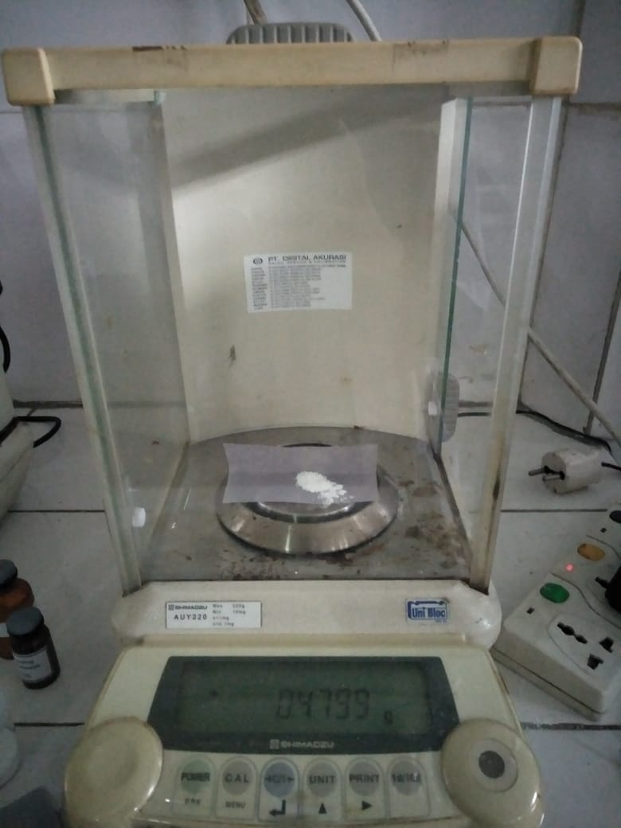  Neraca analitik Shimadzu AUY 320
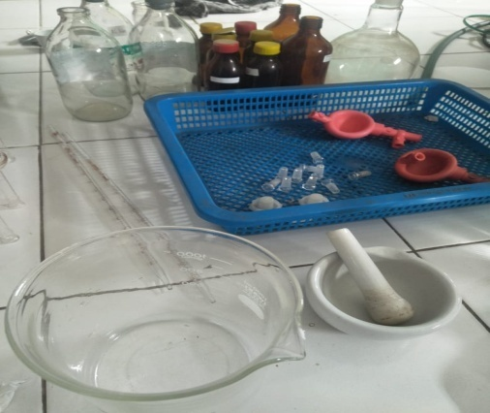  Alat | Alat

Lampiran 2. (Lanjutan)  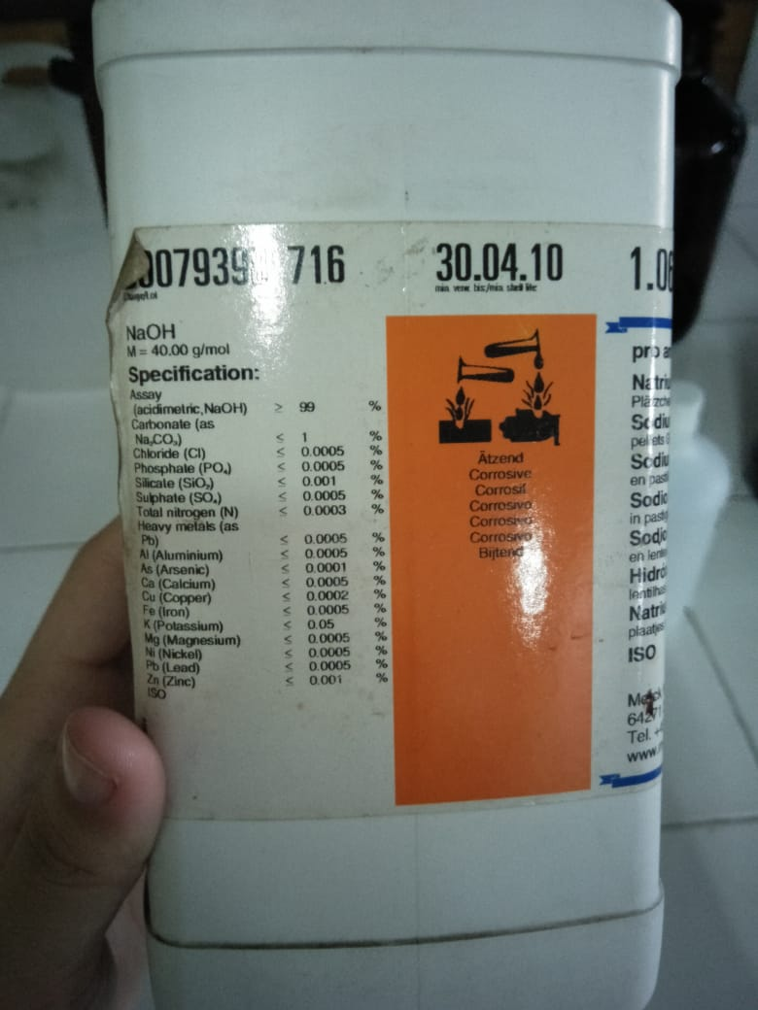  NaOH(s) | 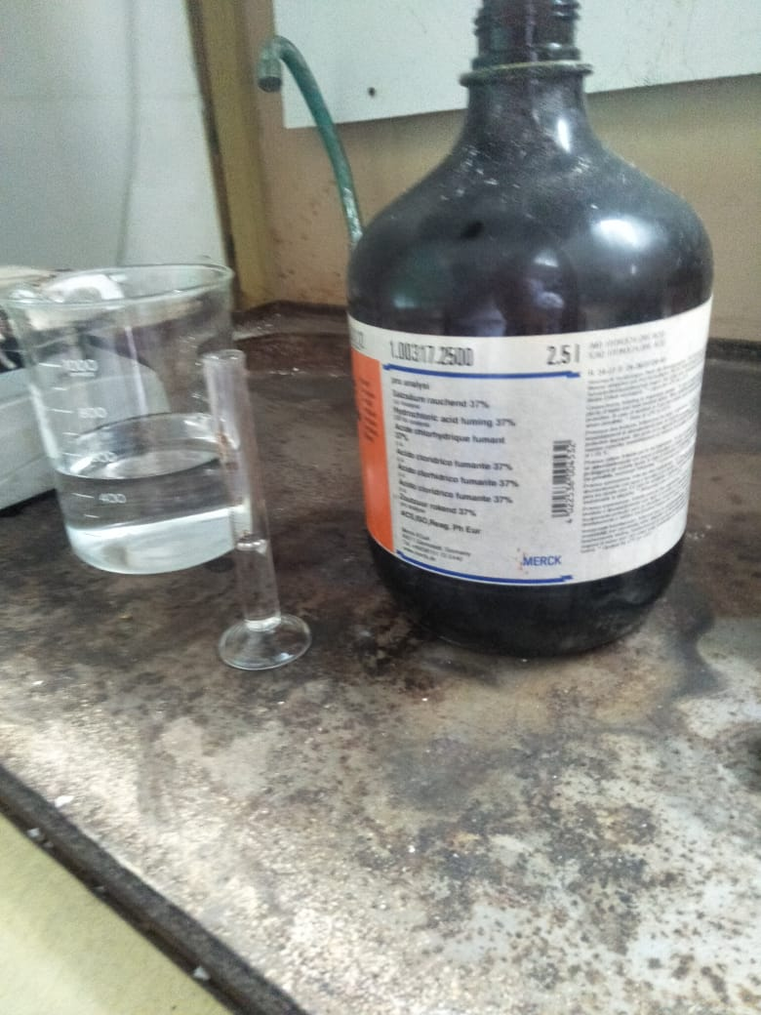  HCl(p)
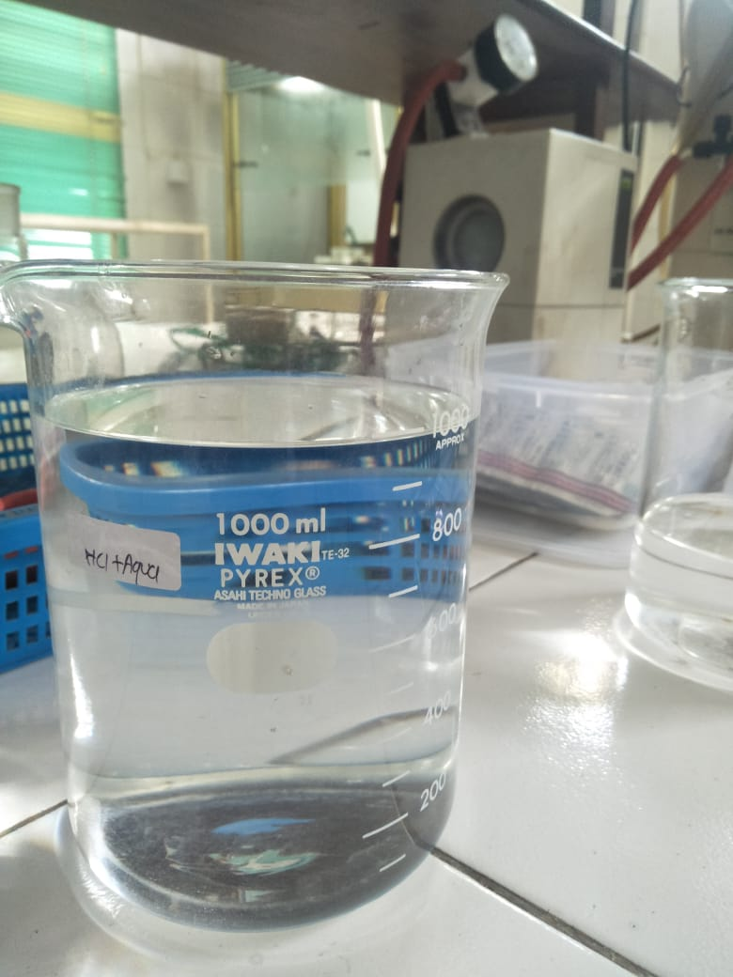  Pelarut HCl 0,1 N | 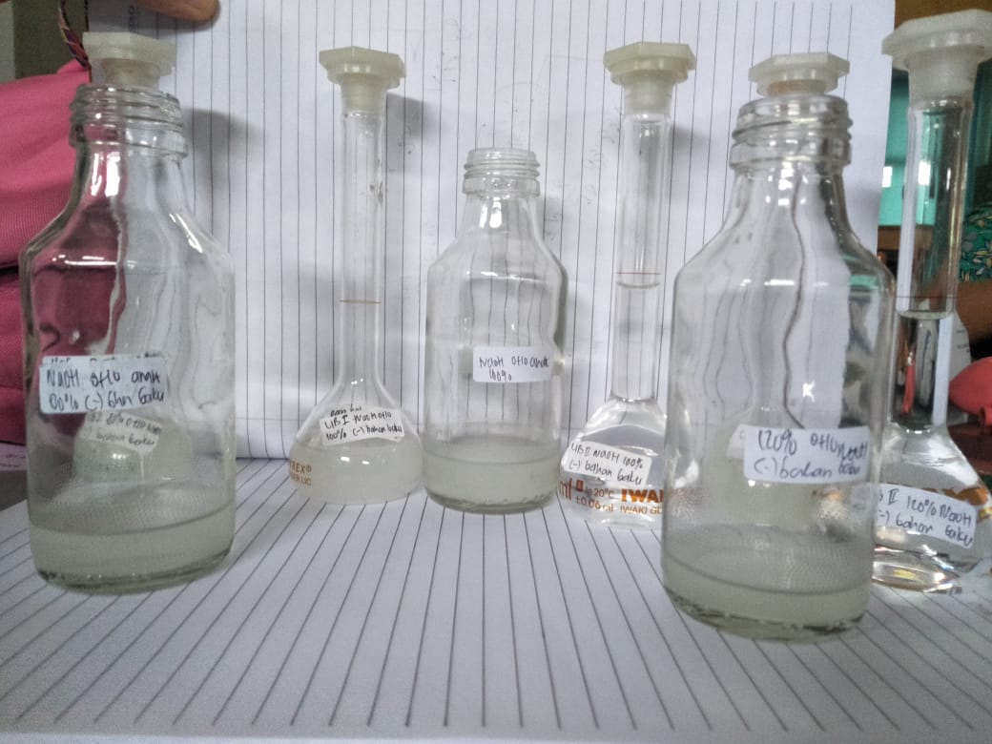  Hasil Validasi sampel + Baku oflo pelarut NaOH 0,1 N
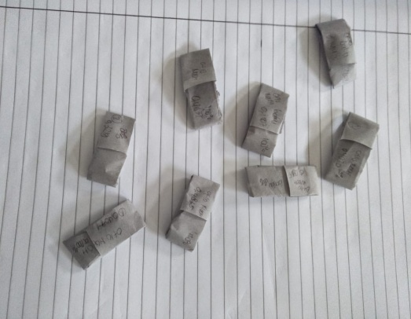  Penimbangan sampel dan baku | 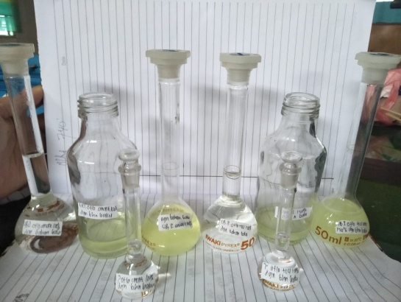  Validasi sampel + baku oflo pelarut HCl 0.1 N

Lampiran 2. (Lanjutan)  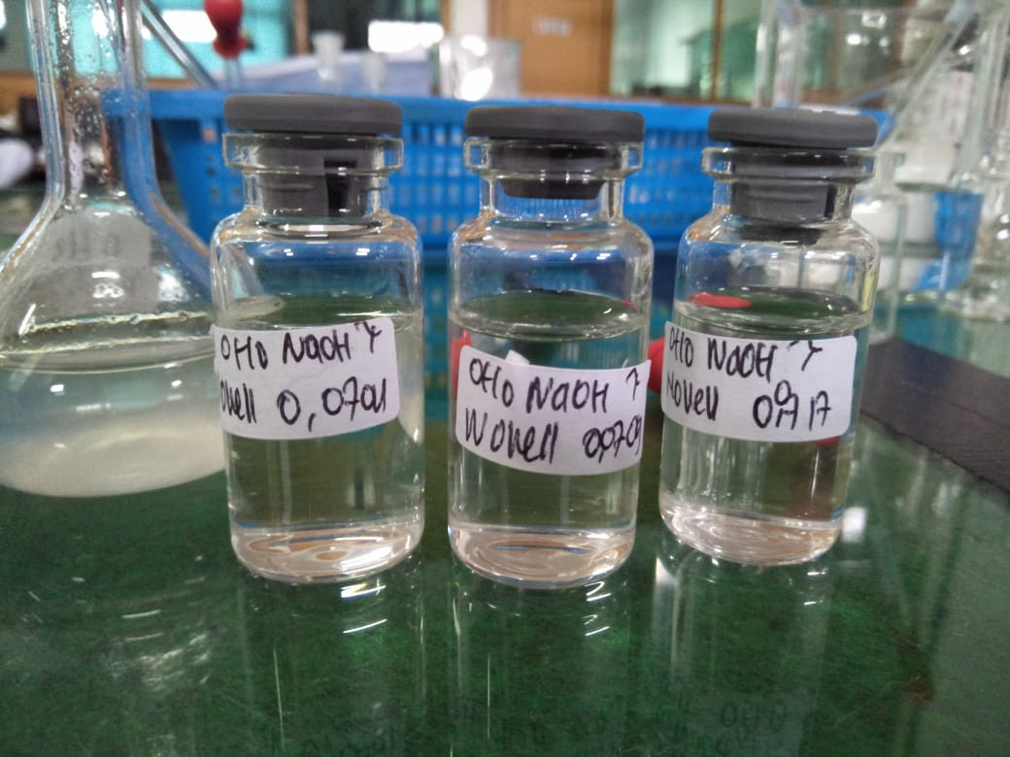  penetapan kadar ofloksasin sampel Novell | 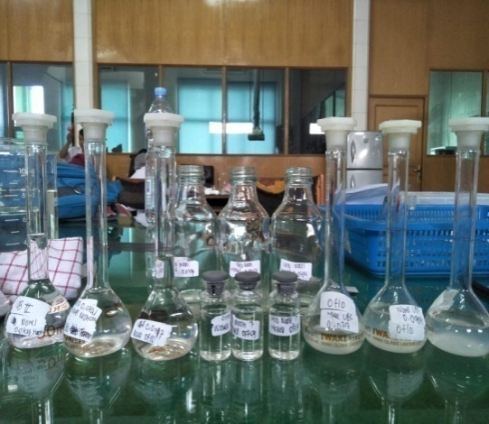  Penetapan kadar Ofloksasin sampel

Lampiran 3. Perhitungan Konsentrasi Pengukuran
Diketahui: Nilai absorptivitas ($ɛ$) HCl = 33000 L mol⁻¹ cm⁻¹
BM ofloksasin = 361.388
Tebal sel (b) = 1 cm
A = $ɛ$× b × c
c = $\frac{A}{ɛ ×b}$
c = $\frac{0.434}{33000 × 1}$ mol/liter
c = 1,31515 × 10⁻⁵mol/liter
c = 1,31515× 10⁻⁵mol/liter × 361,38 g/mol
c = 4,75269 × 10⁻³ × 10³ µg/ml
c = 4,75269 µg/ml
Diketahui: Nilai absorptivitas ($ɛ$) NaOH = 26700 L mol⁻¹ cm⁻¹
BM ofloksasin = 361,388
Tebal sel (b) = 1 cm
A = $ɛ$× b × c
c = $\frac{A}{ɛ ×b}$
c = $\frac{0.434}{26700 × 1}$ mol/liter
c = 1,62546 × 10⁻⁵mol/liter
c = 1,62546 × 10⁻⁵mol/liter × 361,388 g/mol
c = 5,87424 × 10⁻³ × 10³ µg/ml
c = 5,87424 µg/ml

Lampiran 4. Data Kalibrasi dan Perhitungan Persamaan Regresi Ofloksasin dengan pelarut HCl 0,1 N

No | Konsentrasi (µg/ml)  (X) | Absorbansi  (Y)
1 | 0,0 | 0,000
2 | 2,0 | 0,178
3 | 3,0 | 0,269
4 | 4,0 | 0,363
5 | 5,0 | 0,456
6 | 6,0 | 0,548

No. | X | Y | XY | X^{2`} | Y²
1. | 0 | 0,000 | 0,000 | 0 | 0,000000
2. | 2 | 0,178 | 0,356 | 4 | 0,031684
3. | 3 | 0,269 | 0,807 | 9 | 0,072361
4. | 4 | 0,363 | 1,452 | 16 | 0,131769
5. | 5 | 0,456 | 2,280 | 25 | 0,207936
6. | 6 | 0,548 | 3,288 | 36 | 0,300304
 | ΣX = 20  $\overline{X}$ = 3,333 | ΣY = 1,814  $\overline{Y}$ = 0,3023 | ΣXY = 8.183 | ΣX² = 90 | ΣY² = 0.744054

$$a=\frac{(\sum{XY)}-(\sum{X)(\sum{Y)/n}}}{(\sum{X^{2})}-\frac{{\left(\sum{X}\right)}^{2}}{n}}=\frac{\left(8,183\right)-\left(20\right)\left(1,814\right)/6}{\left(90\right)-\left(20\right)²/6}=0,090634$$
$$\overline{Y}=a\overline{X}+b$$
$$b= \overline{Y}-a\overline{X}=\left(0,3023\right)-\left(0,090634\right)\left(3,333\right)=-0,0003$$
Maka, persamaan garis regresinya adalah Y = 0,090634X ­ 0.,0003
Perhitungan Koefisien Korelasi (r):
r$= \frac{(\sum{XY)}-(\sum{X})(\sum{Y})/n}{\sqrt{\left[(\sum{X^{2})-{(\sum{X)}}^{2}/n}\right]\left[(\sum{Y^{2})-{(\sum{Y)}}^{2}/n}\right]}}$
r$=\frac{\left(8.183\right)–\left(20\right)\left(1,814\right) /6}{\sqrt{\left[\left(90\right)-{(20)}^{2}/6\right]\left[\left(0,744054\right)-{\left(1,814\right)}^{2}/6\right]}}$
r = $\frac{2,137}{2,136}$
r = 1,0004

Lampiran 5. Perhitungan Batas Deteksi dan Batas Kuantitasi pelarut HCl 0.1 N
Persamaan garis regresinya adalah$Y=0,090634X -0,0003$

No. | X | Y | Yi | Y-Yi | (Y-Yi)² (10⁻⁵)
1 | 0 | 0 | 0 | 0 | 0
2 | 2 | 0,178 | 0,1809 | -0,0029 | 0,841
3 | 3 | 0,269 | 0,2716 | -0,0026 | 0,676
4 | 4 | 0,363 | 0.3622 | 0,0008 | 0,064
5 | 5 | 0,456 | 0,4528 | 0,0032 | 1,024
6 | 6 | 0,548 | 0.5435 | 0,0045 | 2,025
Σ (Y-Yi)² |  |  |  |  | 4.63$×$10⁻⁵

$Sy/x= \sqrt{\frac{\sum{{(Y-Yi)}^{2}}}{n-2}}=\sqrt{\frac{{{4.63 × 10}^{-}}^{5}}{6-2}}=$340,22$×$10⁻⁵
$LOD=\frac{3 ×Sy/x}{slope}=\frac{3 ×{ 340,22 × 10}^{-5}}{{0,090634}^{}} =$ 0,11261 μg/mL
$LOQ=\frac{10 ×Sy/x}{slope}=\frac{10 ×{ 340,22 × 10}^{-5}}{0,090634}=$0,37537 μg/mL

Lampiran 6. Data Kalibrasi dan Perhitungan Persamaan Regresi Ofloksasin dengan pelarut NaOH 0.1 N

No | Konsentrasi (µg/ml)  (X) |  | Absorbansi  (Y)
1 | 0,0 |  | 0,000
2 | 3,0 |  | 0,139
3 | 4,0 |  | 0,188
4 | 5,0 |  | 0,231
5 | 6,0 |  | 0,275
6 | 7,0 |  | 0,319
7 |  | 8,0 |  | 0,368

No. | X | Y | XY | X^{2`} | Y²
1. | 0 | 0,000 | 0,000 | 0 | 0,000000
2. | 3 | 0,139 | 0,417 | 9 | 0,019321
3. | 4 | 0,188 | 0,752 | 16 | 0,035344
4. | 5 | 0,231 | 1,155 | 25 | 0,053361
5. | 6 | 0,275 | 1,650 | 36 | 0,075625
6. | 7 | 0,319 | 2,233 | 49 | 0,101761
7 | 8 | 0,368 | 2,944 | 64 | 0,135424
 | X=33  $$\overline{X}=4,7142$$ | Y=1,52  $$\overline{Y}=0,2171$$ | $$∑\left(XY\right)=9,151$$ | X^{2`=}199 | 0,420836

$$a=\frac{(\sum{XY)}-(\sum{X)(\sum{Y)/n}}}{(\sum{X^{2})}-\frac{{\left(\sum{X}\right)}^{2}}{n}}=\frac{\left(9,151\right)-\left(33\right)\left(1,520\right)/7}{\left(199\right)-\left(33\right)²/7}=0,04572$$
$$\overline{Y}=a\overline{X}+b$$
$$b= \overline{Y}-a\overline{X}=\left(0,2171\right)-\left(0,04572\right)\left(4,7142\right)=0,0016$$
Maka, persamaan garis regresinya adalah Y = 0,04572X +0,0016
Perhitungan Koefisien Korelasi (r):
r$= \frac{(\sum{XY)}-(\sum{X})(\sum{Y})/n}{\sqrt{\left[(\sum{X^{2})-{(\sum{X)}}^{2}/n}\right]\left[(\sum{Y^{2})-{(\sum{Y)}}^{2}/n}\right]}}$
r$=\frac{\left(9,151\right)–\left(33\right)\left(1,520\right) /7}{\sqrt{\left[\left(199\right)-{(33)}^{2}/7\right]\left[\left(0,420836\right)-{\left(1,814\right)}^{2}/7\right]}}$
r = $\frac{1,986}{1,462}$ = 1,0001
Lampiran 7.Perhitungan Batas Deteksidan Batas Kuantitasi pelarut NaOH 0.1 N
Persaman garis regresinya adalah$Y=$0,04572X +0,0016

No. | X | Y | Yi | Y-Yi | (Y-Yi)² (10⁻⁵)
1 | 0 | 0 | 0 | 0 | 0
2 | 3 | 0,139 | 0,1387 | 0,0003 | 0,009
3 | 4 | 0,188 | 0,1844 | 0,0036 | 1,296
4 | 5 | 0,231 | 0,2302 | 0,0008 | 0,064
5 | 6 | 0,275 | 0,2759 | -0,0009 | 0,081
6 | 7 | 0,319 | 0,3216 | -0,0026 | 0,676
7 | 8 | 0,368 | 0,3673 | 0,0007 | 0,049
Σ (Y-Yi)² |  |  |  |  | 2,17$×$10⁻⁵

$Sy/x= \sqrt{\frac{\sum{{(Y-Yi)}^{2}}}{n-2}}=\sqrt{\frac{{{2,17× 10}^{-}}^{5}}{6-2}}=$232,91$×$10⁻⁵
$LOD=\frac{3 ×Sy/x}{slope}=\frac{3 ×{ 232.91 × 10}^{-5}}{{0.04572}^{}} =$0,15282 μg/mL
$LOQ=\frac{10 ×Sy/x}{slope}=\frac{10 ×{232.91 × 10}^{-5}}{{0.04572}^{}}=$0,50942 μg/mL

Lampiran 8. Contoh Perhitungan Penetapan Kadar Ofloksasin dalam merek dagang indofarma dengan menggunakan pelarut HCl 0,1 N dan NaOH 0,1 N

Berat 20 tablet = 1152,01 mg
Kandungan ofloksasin pada etiket = 400 mg
Bobot rata-rata 1 tablet = 576,005 mg
Ditimbang seksama serbuk setara dengan 50,0 mg ofloksasin, maka berat sampel yang ditimbang adalah:
Berat penimbangan sampel = $\frac{50 mg}{20 × 400 mg}×11520,1 mg$
= 72 mg
= 0,0720 g (Ditimbang 6x pengulangan)
Absorbansi ofloksasin indofarma dengan pelarut HCl yang diperoleh adalah 0,450
Konsentrasi perolehan:
Y = 0,09160X – 0,00294
0,450 = 0,09160X – 0,00294
X = $\frac{0.450+0.00294}{0.09160}$
X = 4,944 µg/ml
Konsentrasi ofloksasin dalam larutan sebelum diencerkan 200$×$
= 4,944 µg/ml × 200
= 988,8 µg/ml

Lampiran 8. (Lanjutan)
Kadar Ofloksasin dalam labu awal (50 ml):
= 988,8 µg/ml $×50$ ml
= 49,440 µg
= 49,44 mg
Kadar perolehan Ofloksasin dalam 1 tablet:
= $\frac{49.44 mg}{71,1 mg}×$ 576,005 mg
= 40,05 mg
% kadar ofloksasin = $\frac{40.05 mg}{400 mg} ×100 \%$
= 100,13 $\%$
Absorbansi Ofloksasin indofarma dengan pelarut NaOH yang diperoleh adalah 0.268
Konsentrasi perolehan:
Y = 0,04565X + 0,00198
0,268 = 0,04565X + 0,00198
X = $\frac{0,268-0,00198}{0,04565}$
X = 5,827 µg/ml
Konsentrasi Ofloksasin dalam larutan sebelum diencerkan 166.66$×$
= 5,827 µg/ml × 166,66
= 971,1µg/ml
Kadar Ofloksasin dalam labu awal (50 ml):
= 971,1 µg/ml $×50$ ml
= 48559 µg
= 48,55 mg
Lampiran 8. (Lanjutan)
Kadar perolehan ofloksasin tablet:
= $\frac{48,55 mg}{71,1 mg}×$ 576,005 mg
= 390,57 mg
% kadar ofloksasin = $\frac{390,57 mg}{400 mg} ×100 \%$
= 97,64$\%$

Lampiran 9. Contoh Perhitungan Penetapan Kadar Ofloksasin dalam merek dagang Novell dengan menggunakan pelarut HCl 0.1 N dan NaOH 0.1 N

Berat 20 tablet = 11349,6 mg
Kandungan ofloksasin pada etiket = 400 mg
Bobot rata-rata 1 tablet = 567,48 mg
Ditimbang seksama serbuk setara dengan 50,0 mg ofloksasin, maka berat sampel yang ditimbang adalah:
Berat penimbangan sampel = $\frac{50 mg}{20 × 400 mg}×11349,6 mg$
= 70,9 mg
= 0,0709 g (Ditimbang 6x pengulangan)
Absorbansi ofloksasin Novell dengan pelarutHCl yang diperoleh adalah 0.461
Konsentrasi perolehan:
Y = 0,09160X – 0,00294
0,461 = 0,09160X – 0,00294
X = $\frac{0.461+0,00294}{0.09160}$
X = 5,064 µg/ml
Konsentrasi ofloksasin dalam larutan yang diencerkan 200$×$
= 5,064 µg/ml × 200
= 1012,8 µg/ml
Kadar ofloksasin dalam labu awal (50 ml):
= 1012,8 µg/ml $×50$ ml
= 50640µg= 50,64 mg

Lampiran 9. (Lanjutan)
Kadar perolehan ofloksasin tablet:
= $\frac{50,64 mg}{71,1 mg}×$567,48 mg
= 404,17 mg
% kadar ofloksasin = $\frac{404,17mg}{400 mg} ×100 \%$
= 101$\%$
Absorbansi ofloksasin Indofarma dengan pelarutNaOH yang diperoleh adalah 0.268
Konsentrasi perolehan:
Y = 0,04565X + 0,00198
0,268 = 0,04565X + 0,00198
X = $\frac{0,268-0,00198}{0,04565}$
X = 5,82 µg/ml
Konsentrasi ofloksasin dalam larutan sebelum diencerkan 166.66$×$
= 5,82 µg/ml × 166,66
= 969,9µg/ml
Kadar ofloksasin dalam labu awal (50 ml):
= 969,9 µg/ml $×50$ ml
= 4849 µg
=48,49 mg

Lampiran 9. (Lanjutan)
Kadar perolehan ofloksasin tablet:
= $\frac{48,49 mg}{70,9 mg}×$ 567,48 mg
= 388,11 mg
% kadar ofloksasin = $\frac{388,11 mg}{400 mg} ×100 \%$
= 97,02$\%$

Lampiran 10. Data Kadar Ofloksasin dalam Sediaan Tablet menggunakan pelarut HCl 0,1 N

No | Nama  Sediaan | Bobotserbuk yang ditimbang (mg) | Bobot rata-rata  (mg) | Absorbansi | Kadar perolehan/  tablet (mg) | Kadar etiket (mg) | Kadar%
1 | Ofloksasin (Novell) | 71,1 | 567,48 | 0,461 | 399,07 | 400 | 99.76
2 |  | 71,1 |  | 0,461 | 399,07 |  | 99,76
3 |  | 71,2 |  | 0,462 | 404,48 |  | 101,12
4 |  | 71,2 |  | 0,460 | 402,80 |  | 100,70
5 |  | 71,9 |  | 0,460 | 398,81 |  | 99,70
6 |  | 71,9 |  | 0,461 | 399,68 |  | 99,92
1 | Ofloksasin (Indofarma) | 71,1 | 576,005 | 0,450 | 400,53 | 400 | 100,13
2 |  | 71,1 |  | 0,452 | 402,31 |  | 100,57
3 |  | 71,4 |  | 0,453 | 400,38 |  | 100,09
4 |  | 71,7 |  | 0,452 | 399,50 |  | 99,8
5 |  | 71,3 |  | 0,454 | 389,31 |  | 97,37
6 |  | 71,5 |  | 0,453 | 388,45 |  | 97,11

Lampiran 11. Data Kadar Ofloksasin dalam Sediaan Tablet menggunakan
pelarutNaOH 0,1 N

No | Nama  Sediaan | Bobotserbuk yang ditimbang (mg) | Bobot rata-rata  (mg) | Absorbansi | Kadar perolehan/  tablet (mg) | Kadar etiket (mg) | Kadar%
1 | Ofloksasin (Novell) | 70,9 | 567,48 | 0,268 | 388,11 | 400 | 97,02
2 |  | 70,9 |  | 0,271 | 392,99 |  | 98,24
3 |  | 71,7 |  | 0,272 | 389,71 |  | 97,42
4 |  | 71,7 |  | 0,275 | 394,38 |  | 98,52
5 |  | 70,4 |  | 0,275 | 401,66 |  | 100,41
6 |  | 70,4 |  | 0,278 | 406,10 |  | 101,52
1 | Ofloksasin (Indofarma) | 71,6 | 576,005 | 0,268 | 390,57 | 400 | 97,64
2 |  | 71,6 |  | 0,275 | 400,87 |  | 100,21
3 |  | 71,4 |  | 0,276 | 403,28 |  | 100,82
4 |  | 71,7 |  | 0,269 | 392,55 |  | 98,13
5 |  | 71,3 |  | 0,271 | 393,18 |  | 98,29
6 |  | 71,5 |  | 0,276 | 400,47 |  | 100,11

Lampiran 12. Perhitungan Statistik Kadar Ofloksasin pada Tablet ofloksasin
Merek indofarma dengan pelarut HCl 0,1 N

No. | Kadar [X] (%) | $$X-\overline{X}$$ | $${(X-\overline{X)}}^{2}$$
1 | 100,13 | 0,96 | 0,9216
2 | 100,57 | 1,40 | 1,9600
3 | 100,09 | 0,92 | 0,8464
4 | 99,80 | 0,63 | 0,3969
5 | 97,37 | -1,80 | 3,2400
6 | 97,11 | -2,06 | 4,2436
 | $\overline{X}=$99,.17 |  | Σ${(X-\overline{X)}}^{2}$= 11,6085
SD = $\sqrt{\frac{\sum{{\left(X-\overline{X}\right)}^{2}}}{n-1}}$
= $\sqrt{\frac{11,6085}{5}}$
= 1,52371
Pada tingkat kepercayaan 99% dengan nilai α = 0,01, n = 6, dk = n-1= 5, maka t_{(α/2,dk)} = 4,03214
Data diterima jika t hitung< t tabel.
thitung 1 = $\left|\frac{X-\overline{X}}{{SD}/{\sqrt{n}}}\right|=\left|\frac{0.96}{{ 1.52371}/{\sqrt{6}}}\right|$ = $1,5432$
thitung 2 = $\left|\frac{X-\overline{X}}{{SD}/{\sqrt{n}}}\right|=\left|\frac{1.40}{{ 1.52371}/{\sqrt{6}}}\right|$ = $2,2506$
thitung 3 =$\left|\frac{X-\overline{X}}{{SD}/{\sqrt{n}}}\right|=\left|\frac{0.92}{{ 1.52371}/{\sqrt{6}}}\right|$= $1,4789$

Lampiran 12. (Lanjutan)
thitung 4 = $\left|\frac{X-\overline{X}}{{SD}/{\sqrt{n}}}\right|=\left|\frac{0,63}{{ 1,52371}/{\sqrt{6}}}\right|$ = $1,0127$
thitung 5 = $\left|\frac{X-\overline{X}}{{SD}/{\sqrt{n}}}\right|=\left|\frac{-1.80}{{ 1.52371}/{\sqrt{6}}}\right|$ = 2,8936
thitung 6 = $\left|\frac{X-\overline{X}}{{SD}/{\sqrt{n}}}\right|=\left|\frac{-2,06}{{ 1,52371}/{\sqrt{6}}}\right|$ = $3,3116$
Dari hasil perhitungan tersebut diperoleh bahwa semua t hitung< t tabel, maka semua data tersebut diterima.
Kadar ofloksasin dengan merek dagang Indofarma pelarut HCl
μ =$\overline{X}$ ± (t_{α/2, dk)} x SD/√n)
= 99,17 % ± (4,03214 x 1,52371/√6)
= 99,17 % ± (4,03214 x 0,62205)
= (99,17± 2,508)%

Lampiran 13. Perhitungan Statistik Kadar Ofloksasinpada Tablet Ofloksasin (Novell) dengan pelarut HCl 0,1 N

No. | Kadar [X] (%) | $$X-\overline{X}$$ | $${(X-\overline{X)}}^{2}$$
1 | 101,04 | 0,46 | 0,2116
2 | 101,04 | 0,46 | 0,2116
3 | 101,12 | 0,54 | 0,2916
4 | 100,70 | 0,12 | 0,014
5 | 99,70 | -0,88 | 0,7744
6 | 99,92 | -0,66 | 0,4356
 | $\overline{X}=$100,58 |  | Σ${(X-\overline{X)}}^{2}$= 1,9388
SD = $\sqrt{\frac{\sum{{\left(X-\overline{X}\right)}^{2}}}{n-1}}$
= $\sqrt{\frac{1,9388}{5}}$
= 0,62350
Padatingkatkepercayaan 99% dengannilai α = 0,01, n = 6, dk = n-1= 5, maka t_{(α/2,dk)} = 4,03214
Data diterima jika t hitung< t tabel.
thitung 1 = $\left|\frac{X-\overline{X}}{{SD}/{\sqrt{n}}}\right|=\left|\frac{0.46}{{0.62350}/{\sqrt{6}}}\right|$ = $1,8071$
thitung 2 = $\left|\frac{X-\overline{X}}{{SD}/{\sqrt{n}}}\right|=\left|\frac{0.46}{{0.62350}/{\sqrt{6}}}\right|$ = $1,8071$
thitung 3 =$\left|\frac{X-\overline{X}}{{SD}/{\sqrt{n}}}\right|=\left|\frac{0.54}{{0.62350}/{\sqrt{6}}}\right|$= $2,1214$

thitung 4 = $\left|\frac{X-\overline{X}}{{SD}/{\sqrt{n}}}\right|=\left|\frac{0.12}{{0.62350}/{\sqrt{6}}}\right|$ = $0,4714$
Lampiran 13. (Lanjutan)
thitung 5 = $\left|\frac{X-\overline{X}}{{SD}/{\sqrt{n}}}\right|=\left|\frac{-0.88}{{0.62350}/{\sqrt{6}}}\right|$ = $3,4572$
thitung 6 = $\left|\frac{X-\overline{X}}{{SD}/{\sqrt{n}}}\right|=\left|\frac{-0.66}{{0.62350}/{\sqrt{6}}}\right|$ = $2,5929$
Dari hasil perhitungan tersebut diperoleh bahwa semua t hitung< t tabel, maka semua data tersebut diterima.
Kadar ofloksasin dalam sampel Ofloksasin (Novell):
μ =$\overline{X}$ ± (t_{α/2, dk)} x SD/√n)
= 100,58 % ± (4,03214 x 0,62350/√6)
= 100,58 % ± (4,03214 x 0,25454)
= (100,58± 1,026)%

Lampiran 14. Perhitungan Statistik Kadar Ofloksasin pada Tablet Ofloksasin (Indofarma) dengan pelarut NaOH 0.1 N

No. | Kadar [X] (%) | $$X-\overline{X}$$ | $${(X-\overline{X)}}^{2}$$
1 | 97,64 | -1,56 | 2,4336
2 | 100,21 | 1,01 | 1,0201
3 | 100,82 | 1,62 | 2,6244
4 | 98,13 | -1,07 | 1,1449
5 | 9,829 | -0,91 | 0,8281
6 | 100,11 | 0,91 | 0,8281
 | $\overline{X}=$99,2 |  | Σ${(X-\overline{X)}}^{2}$= 8,8792
SD = $\sqrt{\frac{\sum{{\left(X-\overline{X}\right)}^{2}}}{n-1}}$
= $\sqrt{\frac{8.8792}{5}}$
= 1,33260
Pada tingkat kepercayaan 99% dengan nilai α = 0,01, n = 6, dk = n-1= 5, maka t_{(α/2//,dk)} = 4,03214
Data diterima jika t hitung< t tabel.
thitung 1 = $\left|\frac{X-\overline{X}}{{SD}/{\sqrt{n}}}\right|=\left|\frac{-1.56}{{ 1.33260}/{\sqrt{6}}}\right|$ = $2,8674$
thitung 2 = $\left|\frac{X-\overline{X}}{{SD}/{\sqrt{n}}}\right|=\left|\frac{1.01}{{ 1.33260}/{\sqrt{6}}}\right|$ = $1,8565$
thitung 3 =$\left|\frac{X-\overline{X}}{{SD}/{\sqrt{n}}}\right|=\left|\frac{1.62}{{ 1.33260}/{\sqrt{6}}}\right|$= $2,9777$

thitung 4 = $\left|\frac{X-\overline{X}}{{SD}/{\sqrt{n}}}\right|=\left|\frac{-1.07}{{ 1.33260}/{\sqrt{6}}}\right|$ = $1,9668$
thitung 5 = $\left|\frac{X-\overline{X}}{{SD}/{\sqrt{n}}}\right|=\left|\frac{-0.91}{{ 1.33260}/{\sqrt{6}}}\right|$ = $1,6727$
thitung 6 = $\left|\frac{X-\overline{X}}{{SD}/{\sqrt{n}}}\right|=\left|\frac{0.91}{{ 1.33260}/{\sqrt{6}}}\right|$ = $1,6727$

Lampiran 14. (lanjutan)
Dari hasil perhitungan tersebut diperoleh bahwa semua t hitung< t tabel, maka semua data tersebut diterima
Kadar ofloksasin dalam sampel Ofloksasin (Novell):
μ =$\overline{X}$ ± (t_{α/2, dk)} x SD/√n)
= 99,2 % ± (4,03214 x 1,33260/√6)
= 99,2 % ± (4,03214 x 0,54403)
= (99,2±2,193)%

Lampiran 15. Perhitungan Statistik Kadar Ofloksasin dengan merek dagang
Novell dengan pelarut NaOH 0.1 N

No. | Kadar [X] (%) | $$X-\overline{X}$$ | ${(X-\overline{X)}}^{2}$(10⁻³)
1 | 97,02 | -1,84 | 3,3856
2 | 98,24 | -0,62 | 0,3844
3 | 97,42 | -1,44 | 2,0736
4 | 98,59 | -0,27 | 0,0729
5 | 100,41 | 1,55 | 2,4025
6 | 101,52 | 2,66 | 7,0756
 | $\overline{X}=$98,86 |  | Σ${(X-\overline{X)}}^{2}$= 15,3946

SD = $\sqrt{\frac{\sum{{\left(X-\overline{X}\right)}^{2}}}{n-1}}$
= $\sqrt{\frac{15,3946}{5}}$
= 1,75468
Pada tingkat kepercayaan 99% dengannilai α = 0,01, n = 6, dk = n-1= 5, maka t_{(α/2,dk)} = 4,03214
Data diterimajika t hitung< t tabel.
thitung 1 = $\left|\frac{X-\overline{X}}{{SD}/{\sqrt{n}}}\right|=\left|\frac{-1.84}{{1.75468}/{\sqrt{6}}}\right|$ = 2,1740
thitung 2 = $\left|\frac{X-\overline{X}}{{SD}/{\sqrt{n}}}\right|=\left|\frac{-0.62}{{1.75468}/{\sqrt{6}}}\right|$ = $0,73254$
thitung 3 =$\left|\frac{X-\overline{X}}{{SD}/{\sqrt{n}}}\right|=\left|\frac{-1.44}{{1.75468}/{\sqrt{6}}}\right|$ = $1,70140$

Lampiran 15. (Lanjutan)
thitung 4 = $\left|\frac{X-\overline{X}}{{SD}/{\sqrt{n}}}\right|=\left|\frac{-0.27}{{1.75468}/{\sqrt{6}}}\right|$ = $0,3190$
thitung 5 = $\left|\frac{X-\overline{X}}{{SD}/{\sqrt{n}}}\right|=\left|\frac{1.55}{{1.75468}/{\sqrt{6}}}\right|$ = $1,8313$
thitung 6 = $\left|\frac{X-\overline{X}}{{SD}/{\sqrt{n}}}\right|=\left|\frac{2.66}{{1.75468}/{\sqrt{6}}}\right|$ = $3,1428$
Dari hasil perhitungan tersebut diperoleh bahwa semua t hitung< t tabel, maka semua data tersebut diterima.
Kadar ofloksasin(novell) menggunakan pelarut NaOH:
μ =$\overline{X}$ ± (t_{α/2, dk)} x SD/√n)
= 98,86 % ± (4,03214 x1.75468 /√6)
= 98,86 % ± (4,03214 x 0.84636)
= (98,86 ± 3,412)%

Lampiran 16. Data Hasil Persen Perolehan Kembali Tablet Ofloksasin dengan merek dagang Indofarma dengan Metode Penambahan Baku(Standard Addition Method )mengunakan pelarut HCl 0.1 N

No | Konsentrasi (%) | Absorbansi | Jumlah |  | Baku yang ditambahkan (mg) | Persenperolehankembali  (%)
 |  |  | Setelahpenambahanbaku (mg) | Sebelumpenambahanbaku (mg)
1. | 80 | 0.239 | 323,73 | 220,07 | 96 | 107,9
2. |  | 0,239 | 323,73 | 220,07 | 96 | 107,9
3. |  | 0,240 | 322,82 | 220,98 | 96 | 106,08
4. | 100 | 0.302 | 405,65 | 277,40 | 120 | 106,87
5. |  | 0.305 | 405,65 | 280,07 | 120 | 104,65
6. |  | 0.306 | 406,57 | 280,98 | 120 | 104,65
7. | 120 | 0.371 | 478,31 | 340,15 | 144 | 95,95
8. |  | 0,371 | 479,32 | 340,15 | 144 | 96,64
9. |  | 0,369 | 481,15 | 338,32 | 144 | 99,18
Rata-rata (% recovery) 103,31
Standard Deviation (SD) 4,7669
Relative Standard Deviation (RSD) (%) 4,6141

Lampiran 17. Perhitungan Rata-rata, Standar Deviasi dan Relatif Standar Deviasi Perolehan Kembali Ofloksasin Indofarma dengan pelarut HCl 0.1 N

No | Kadar PerolehanKembali[X](%) | Xi-X | (Xi–X)²
1. | 107,9 | 4,59 | 21,0681
2. | 107,9 | 4,59 | 21,0681
3. | 106,08 | 2,77 | 7,6729
4. | 106,87 | 3,56 | 12,6736
5. | 104,65 | 1,34 | 1,7956
6. | 104,65 | 1,34 | 1,7956
7. | 95,95 | -7,36 | 54,1696
8. | 96,64 | -6,67 | 44,4889
9. | 99,18 | -4,13 | 17,0569
 | X = 103,31 |  | ∑= 181,7893

SD = $\sqrt{\frac{\sum{{(Xi-\overline{X})}^{2}}}{n-1}}$
= $\sqrt{\frac{181.7893}{8}}$
= 4,7669
RSD = $\frac{SD}{\overline{X}}$x 100%
= $\frac{4.7669}{103.31}$x 100%
= 4,6141%

Lampiran 18. Contoh Perhitungan Persentase Perolehan Kembali (% Recovery)
Sampel yang digunakan adalah tablet Ofloksasin merek Indofarma dengan pelarut HCl 0,1 N

Berat 20 tablet Ofloksasin Indofarma= 11520 mg
Berat kesetaraan penimbangan sampel pada penetapan kadar = 400 mg
Perolehan80%
Ofloksasin 80% = $\frac{80}{100}$x 400 mg = 320 mg
Analit 70% =$\frac{70}{100}$ x 320 mg = 224 mg
Serbuk ditimbang dalam 224 mg ofloksasin$=\frac{224 mg}{20 x 400 mg}$x 11520 mg = 322,56 mg
Baku 30% = $\frac{30}{100}$x 320 mg = 96 mg
Absorbansi sebelum penambahan baku adalah 0,239
Konsentrasi ofloksasin:
Y = 0,09160x – 0,00294
0,239 = 0,09160x – 0,00294
X = $\frac{0,239 + 0,00294}{0,09160}$
X = 2,641 µg/ml
Kadar ofloksasin dalam labu awal:
= konsentrasi ofloksasin × FP × volume (ml)
= 2,641 µg/ml × 1666,60 ×50 ml
= 220074,53 µg = 220,07 mg
Absorbansi setelah penambahan baku adalah 0.353
Konsentrasi ofloksasin:
Y = 0,09160x – 0,00294
0,353 = 0,09160x – 0,00294
Lampiran 18. (Lanjutan)
X = $\frac{0,353 + 0,00294}{0,09160}$
X = 3,885 µg/ml
Kadar ofloksasin dalam labu awal:
= konsentrasi ofloksasin × FP × volume (ml)
= 3,885 µg/ml × 1666,60 × 50 ml
= 323737,05µg = 323,74 mg
Maka, persen perolehan kembali ofloksasin:
$=\frac{323,74 mg – 220,07 mg}{96 mg}$x 100 %$=107,9 \%$
Perolehan 100%
Ofloksasin 100% = $\frac{100}{100}$ x 400 mg = 400 mg
Analit 70% =$\frac{70}{100}$ x400 mg = 280 mg
Serbuk yang ditimbang setara 280 mg$=\frac{280 mg}{20 x 400 mg}$x 11520 mg = 403,2 mg
Baku 30% = $\frac{30}{100}$x 400 mg = 120 mg
Absorbansi sebelum penambahan baku adalah 0,302
Konsentrasi ofloksasin:
Y = 0,09160x – 0,00294
0,302 = 0,09160x – 0,00294
X = $\frac{0,302 + 0,00294}{0,09160}$
X =3,329 µg/ml
Kadar ofloksasin dalam labu awal:
= konsentrasi ofloksasin × FP × volume (ml)
Lampiran 18. (Lanjutan)
= 3,329 µg/ml × 1666,60 × 50 ml
= 277405,57 µg = 277,40 mg
Absorbansi setelah penambahan baku adalah 0,443
Konsentrasi ofloksasin:
Y = 0,09160x – 0,00294
0,443 = 0,09160x – 0,00294
X = $\frac{0,443 + 0,00294}{0,09160}$
X = 4,868 µg/ml
Kadar ofloksasin dalam labu awal:
= konsentrasi ofloksasin × FP × volume (ml)
= 4,868 µg/ml × 1666,60 × 50 ml
= 405650,44 µg = 405,65 mg
Maka, persen perolehan kembali ofloksasin:
$=\frac{405,65 mg – 277,40 mg}{120 mg}$x100 %$=106,87 \%$
Perolehan120%
Ofloksasin 120% = $\frac{120}{100}$x 400 mg = 480 mg
Analit 70% =$\frac{70}{100}$x 480 mg = 336 mg
Serbuk yang ditimbangsetara 336 mg oflo$=\frac{336}{20 x 400 mg}$x 11520 mg = 483,84 mg
Baku 30% = $\frac{30}{100}$x 480 mg = 144 mg
Absorbansi sebelum penambahan baku adalah 0,371
Konsentrasi ofloksasin:
Y = 0,09160x – 0,00294
Lampiran 18. (Lanjutan)
0,371= 0,09160x – 0,00294
X = $\frac{0,371 + 0,00294}{0,09160}$
X = 4,082µg/ml
Kadar ofloksasin dalam labu awal:
= konsentrasi ofloksasin × FP × volume (ml)
= 4,082 µg/ml × 1666.60 × 50 ml
= 340153,06 µg = 340,15 mg
Absorbansi setelah penambahan baku adalah 0,523
Konsentrasi ofloksasin:
Y = 0,09160x – 0,00294
0,523 = 0,09160x – 0,00294
X = $\frac{0,523 + 0,00294}{0.09160}$
X = 5,74 µg/ml
Kadar ofloksasin dalam labu awal:
= konsentrasi ofloksasin × FP × volume (ml)
= 5,74 µg/ml × 1666.60 × 50 ml
= 478314,2 µg = 478,31 mg
Maka, persen perolehan kembali ofloksasin:
$=\frac{478,31 mg – 340,15 mg}{144 mg}$x100 %$=95,95 \%$

Lampiran 19. Data Uji Perolehan Kembali (% Recovery)
- Rentang 80 %
Sebelum penambahan baku
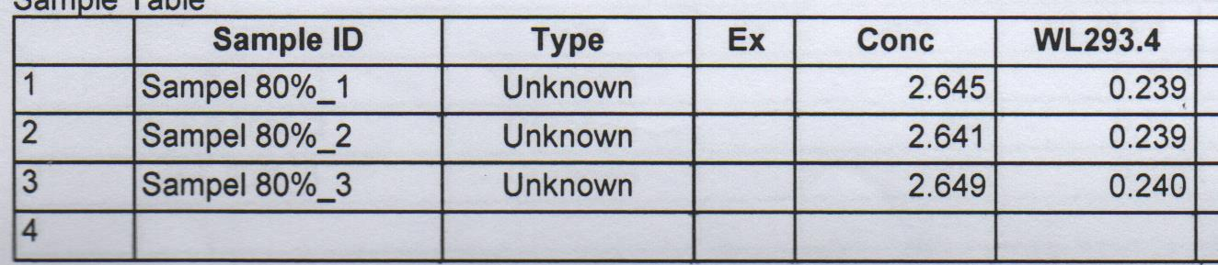
Setelah penambahan baku:
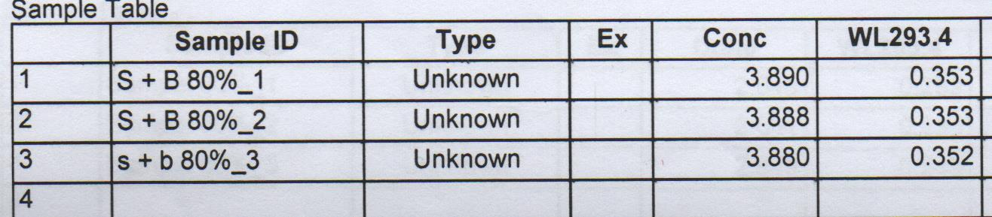
- Rentang 100 %
Sebelum penambahan baku:
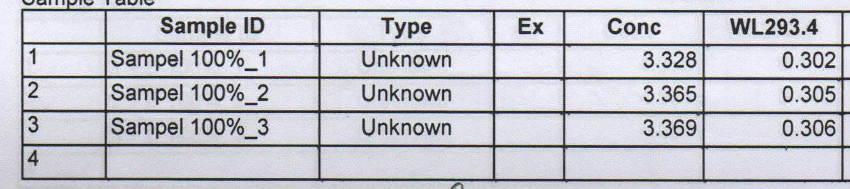

Lampiran 19. (Lanjutan)
Setelah penambahan baku:
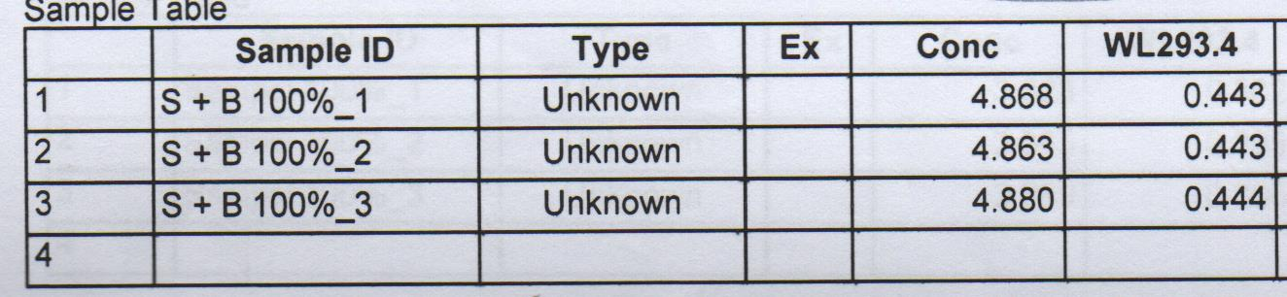
- Rentang 120 %
Sebelum penambahan baku:
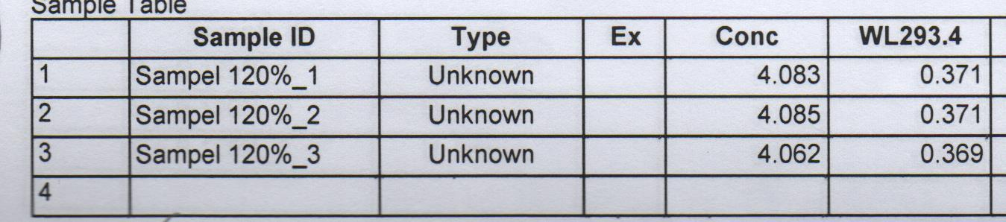

Setelah penambahan baku:
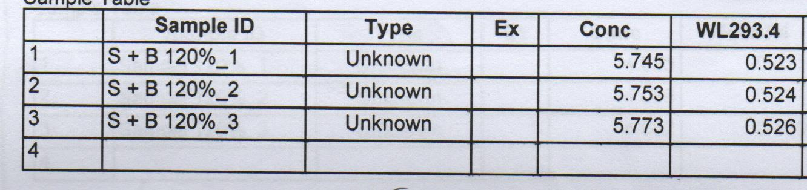

Lampiran 20. Perhitungan Rata-rata, Standar Deviasi dan Relatif Standar Deviasi Perolehan Kembali Ofloksasin Indofarma dengan pelarut NaOH

No | Kadar PerolehanKembali[X](%) | Xi-X | (Xi–X)²
1. | 98,87 | 1,38 | 1,9044
2. | 97,05 | -0,44 | 0,1936
3. | 98,95 | 1,46 | 2,1316
4. | 98,88 | 1,39 | 1,9321
5. | 9,.88 | 1,39 | 1,9321
6. | 95,83 | -1,66 | 2,7556
7. | 95,07 | -2,42 | 5,8564
8. | 96,35 | -1,14 | 1,2996
9. | 97,56 | 0,07 | 0,0049
 | X = 97,49 |  | ∑= 18,0103

SD = $\sqrt{\frac{\sum{{(Xi-\overline{X})}^{2}}}{n-1}}$
= $\sqrt{\frac{18,0103}{8}}$
= 1,5003
RSD = $\frac{SD}{\overline{X}}$x 100%
= $\frac{1.5003}{97.49}$x 100%
= 1,5389%

Lampiran 21.Contoh Perhitungan Persentase Perolehan Kembali(% Recovery)
Sampel yang digunakan adalah tablet Ofloksasin merek Indofarma dengan pelarut NaOH 0.1 N

Berat 20 tablet Ofloksasin Indofarma= 11520 mg
Berat kesetaraan penimbangan sampel pada penetapan kadar = 400 mg
Perolehan 80%
Ofloksasin 80% = $\frac{80}{100}$x 400 mg = 320 mg
Analit 70% =$\frac{70}{100}$ x 320 mg = 224 mg
Serbuk ditimbang dalam
m 224 mg ofloksasin$=\frac{224 mg}{20 x 400 mg}$x 11520 mg = 322,56 mg
Baku 30% = $\frac{30}{100}$x 320 mg = 96 mg
Absorbansi sebelum penambahan baku adalah 0,125
Konsentrasi ofloksasin:
Y = 0,04565x + 0,00198
0,125 = 0,04565x + 0,00198
X = $\frac{0, 125+ 0,00198}{0,04565}$
X = 2,694 µg/ml
Kadar ofloksasin dalam labu awal:
= konsentrasiofloksasin × FP × volume (ml)
= 2,694 µg/ml × 1666.60 ×50 ml
= 224491,02µg = 224,49 mg
Absorbansi setelah penambahan baku adalah 0,177
Lampiran 21. (Lanjutan)
Konsentrasi ofloksasin:
Y = 0,04565x + 0,00198
0,177 = 0,04565x + 0,00198
X = $\frac{0,177 + 0,00198}{0,04565}$
X = 3,833 µg/ml
Kadar ofloksasin dalam labu awal:
= konsentrasi ofloksasin × FP × volume (ml)
= 3,833 µg/ml × 1666,60 × 50 ml
=319403,89 µg = 319,40 mg
Maka, persen perolehan kembali ofloksasin:
$=\frac{32 mg – 220,07 mg }{96 mg}$x 100 %$=107,9 \%$
Perolehan100%
Ofloksasin 100% = $\frac{100}{100}$ x 400 mg = 400 mg
Analit 70% =$\frac{70}{100}$ x400 mg = 280 mg
Serbuk yang ditimbang setara 280 mg$=\frac{280 mg}{20 x 400 mg}$x 11520 mg = 403,2 mg
Baku 30% = $\frac{30}{100}$x 400 mg = 120 mg
Absorbansi sebelum penambahan baku adalah 0,159
Konsentrasi ofloksasin:
Y = 0,04565x + 0,00198
0,159 = 0,04565x + 0,00198
Lampiran 21. (Lanjutan)
X = $\frac{0,159 + 0,00198}{0,04565}$
X =3,439 µg/ml
Kadar ofloksasin dalam labu awal:
= konsentrasi ofloksasin × FP × volume (ml)
= 3,439 µg/ml × 1666,60 × 50 ml
= 286571,87 µg = 286,57 mg
Absorbansi setelah penambahan baku adalah 0,224
Konsentrasi ofloksasin:
Y = 0,04565x + 0,00198
0,224 = 0,04565x + 0,00198
X = $\frac{0,224 + 0,00198}{0,04565}$
X = 4,863 µg/ml
Kadar ofloksasin dalam labu awal:
= konsentrasi ofloksasin × FP × volume (ml)
= 4,863 µg/ml × 1666,60 × 50 ml
= 405650,44 µg = 405,65 mg
Maka, persen perolehan kembali ofloksasin:
$=\frac{405,23 mg – 286,57 mg}{120 mg}$x100 %$=98,88 \%$

Lampiran 21. (Lanjutan)
Perolehan120%
Ofloksasin 120% = $\frac{120}{100}$x 400 mg = 480 mg
Analit 70% =$\frac{70}{100}$x 480 mg = 336 mg
Serbuk yang ditimbang setara 336 mg oflo$=\frac{336}{20 x 400 mg}$x 11520 mg = 483,84 mg
Baku 30% = $\frac{30}{100}$x 480 mg = 144 mg
Absorbansi sebelum penambahan baku adalah 0,188
Konsentrasi ofloksasin:
Y = 0.04565x + 0,00198
0.188 = 0.04565x + 0,00198
X = $\frac{0,188 + 0,00198}{0,04565}$
X = 4,074 µg/ml
Kadar ofloksasin dalam labu awal:
= konsentrasi ofloksasin × FP × volume (ml)
= 4,074 µg/ml × 1666,60 × 50 ml
= 339486,42 µg = 339,48 mg
Absorbansi setelah penambahan baku adalah 0,263
Konsentrasi ofloksasin:
Y = 0,04565x + 0,00198
0,263 = 0,04565x + 0,00198

Lampiran 21. (Lanjutan)
X = $\frac{0,263 + 0,00198}{0,04565}$
X = 5,717 µg/ml
Kadar ofloksasin dalam labu awal:
= konsentrasi ofloksasin × FP × volume (ml)
= 5,717 µg/ml × 1666,60 × 50 ml
= 476397,61µg = 476,39 mg
Maka, persen perolehan kembali ofloksasin:
$=\frac{4976,39 mg – 339,48 mg}{144 mg}$x100 %$=95,07 \%$

Lampiran 22. Data Uji Perolehan Kembali (% Recovery)
- Rentang 80 %
Sebelum penambahan baku
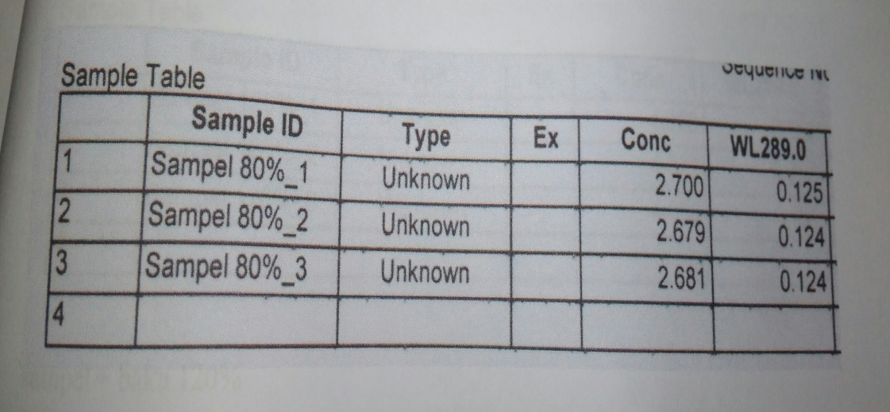

Setelah penambahan baku:
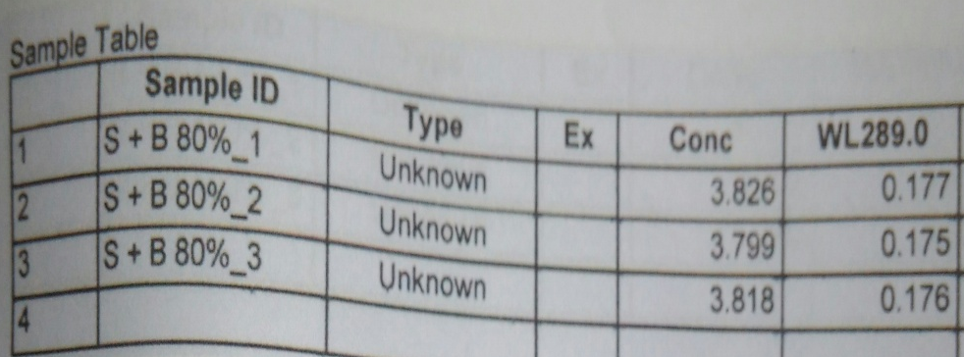

- Rentang 100 %
Sebelum penambahan baku:
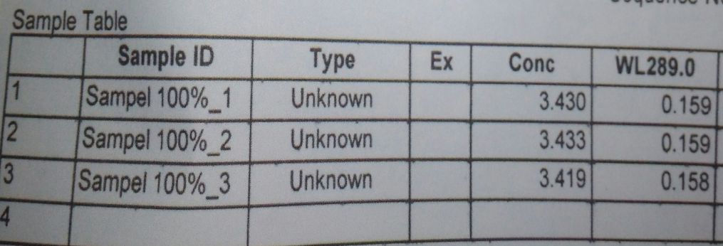
Lampiran 22. (Lanjutan)
Setelah penambahan baku:
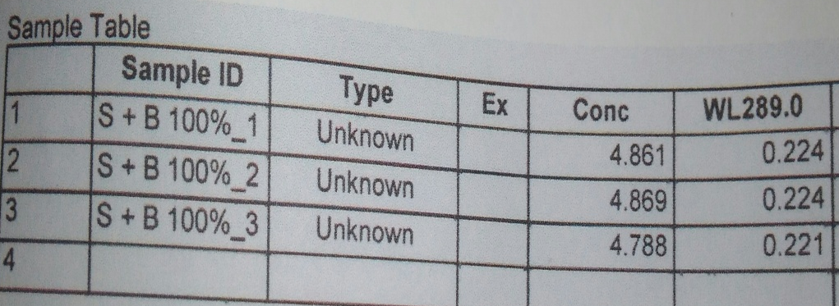
- Rentang 120 %
Sebelum penambahan baku:
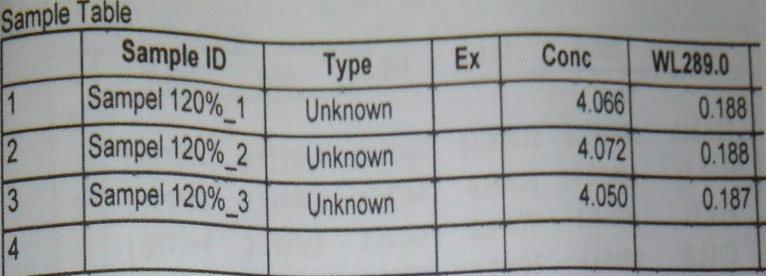
Setelah penambahan baku:

Lampiran 23. Daftar Nilai Distribusi t
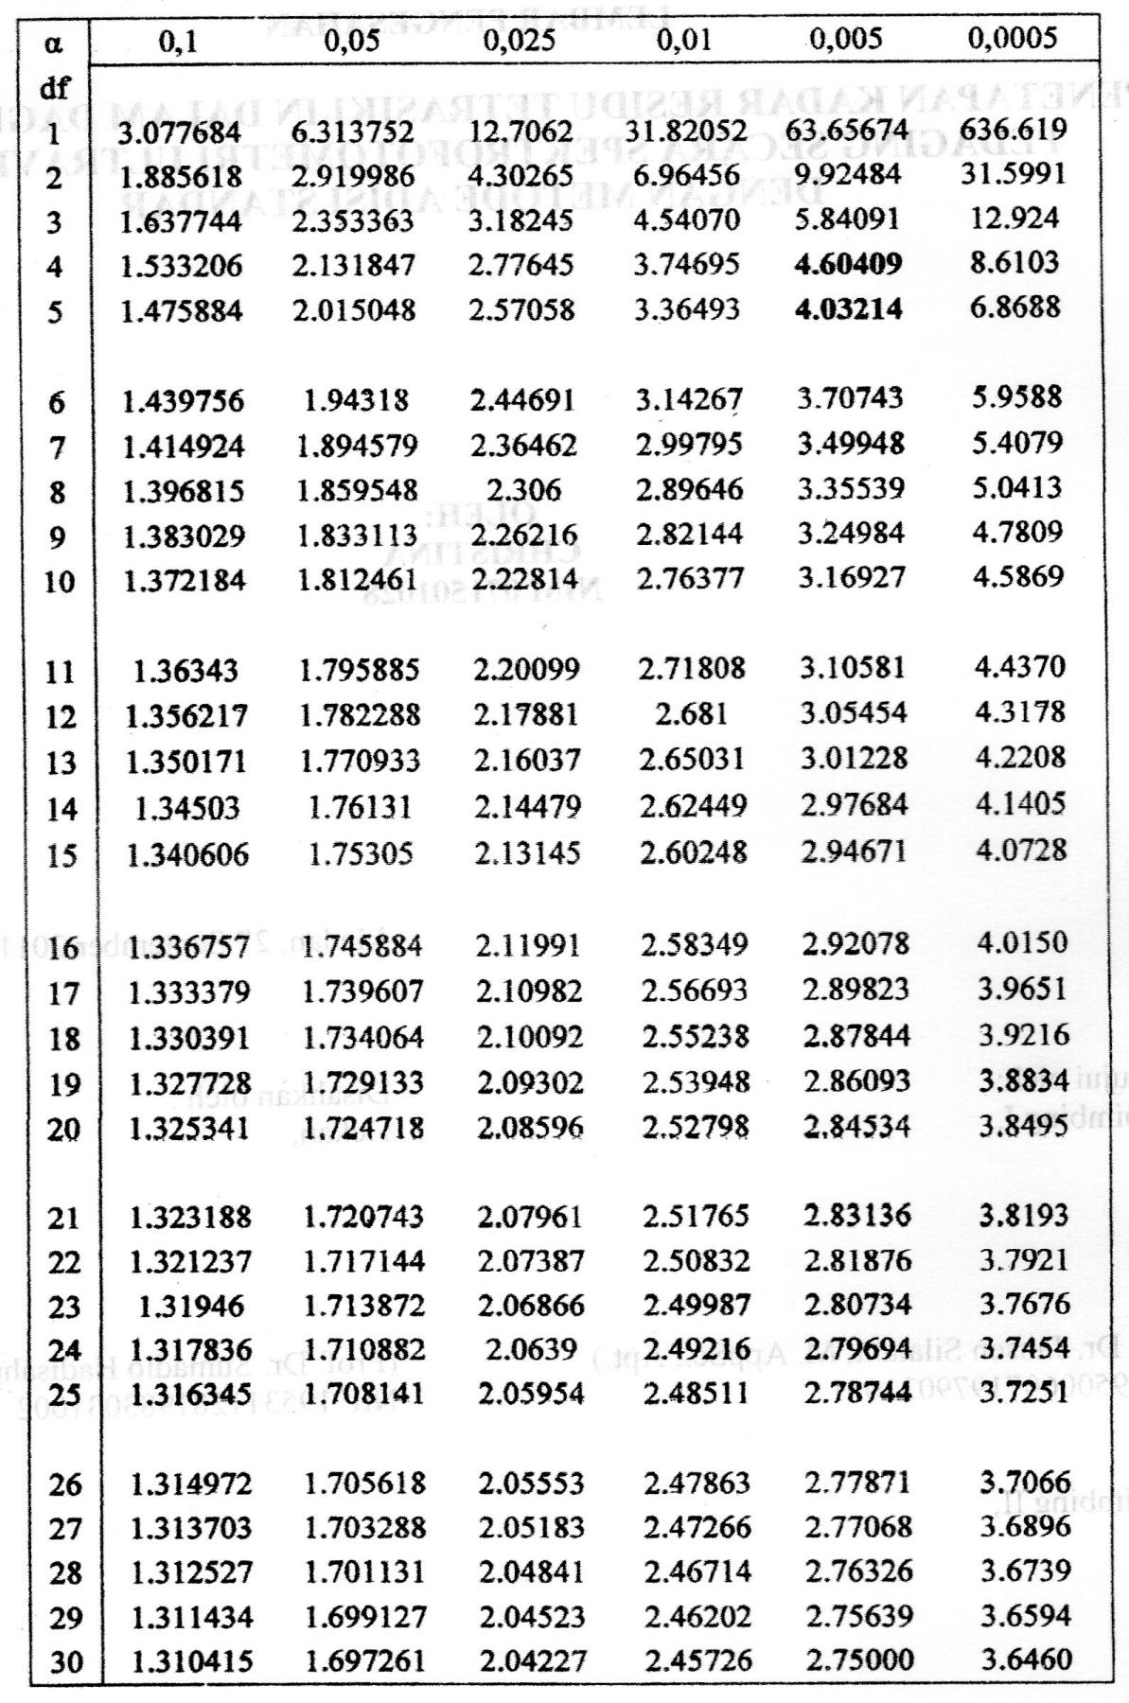
Lampiran 24. Sertifikat Analisis Ofloksasin

